FICHE à RETOURNER AU CDG 81 AUX FINS DE DIFFUSION AU PUBLIC ET DE PUBLICATION SUR LE SITE INTERNET www.cdg81.fr

A jour du ………………
SYNDICAT : ……UNSA…………..

Site national : ……………. Site local : ……………………………

Siège /  section principale | Adresse | N° téléphone | mail
UNSA TERRITORIAUX  UD 81 | Maison des associations  UNSA TERRITORIAUX 81  82 Place Hautpoul  81600 Gaillac | 06 77 88 92 48 | franckbaillot.sg.ud81@gmail.com

Interlocuteurs au sein du syndicat :
Interlocuteur / Référent | N° téléphone | mail
BAILLOT Franck | 06 77 88 92 48 | franckbaillot.sg.ud81@gmail.com
ZAVATTERO Benoit | 06 86 97 43 51 | bzavattero@free.fr
RAMON Jean Pierre | 06 68 22 91 72 | jpierreramon@yahoo.fr
RIGAUD Jérome | 06 23 24 51 23 | j.rigaud81@gmail.com
BARTHE Laurent | 06 52 71 78 65 | unsa.territoriaux.tarn.sud@gmail.com
GARE William | 06 83 49 29 95 | juridiqueud81territoriaux@gmail.com

Les informations recueillies à partir de ce formulaire font l’objet d’un traitement destiné au Centre de Gestion de la Fonction Publique Territoriale du Tarn pour la publication des coordonnées des représentants syndicaux sur son site internet et leur diffusion à toute personne intéressée. Le ou les destinataires des données sont les agents habilités du Pôle santé et conditions de travail et du Pôle Administration Générale.
Les données sont conservées au regard de la nécessité du service.

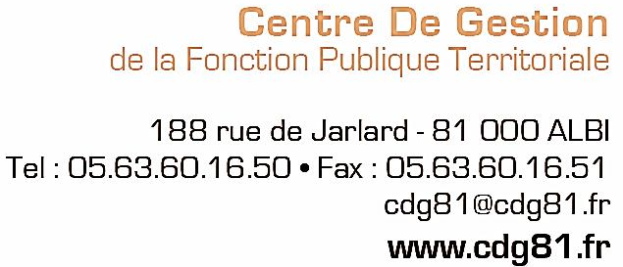
Conformément à la Loi Informatique et Libertés du 06 janvier 1978 modifiée, et au Règlement Général sur la Protection des Données du 14 avril 2016, vous bénéficiez d'un droit d'accès, de rectification, d'effacement de vos données ou une limitation du traitement de celles-ci. Vous pouvez vous opposer au traitement des données vous concernant et disposez du droit de retirer votre consentement à tout moment en vous adressant au Centre de Gestion de la Fonction Publique Territoriale du Tarn : cdg81@cdg81.fr »

